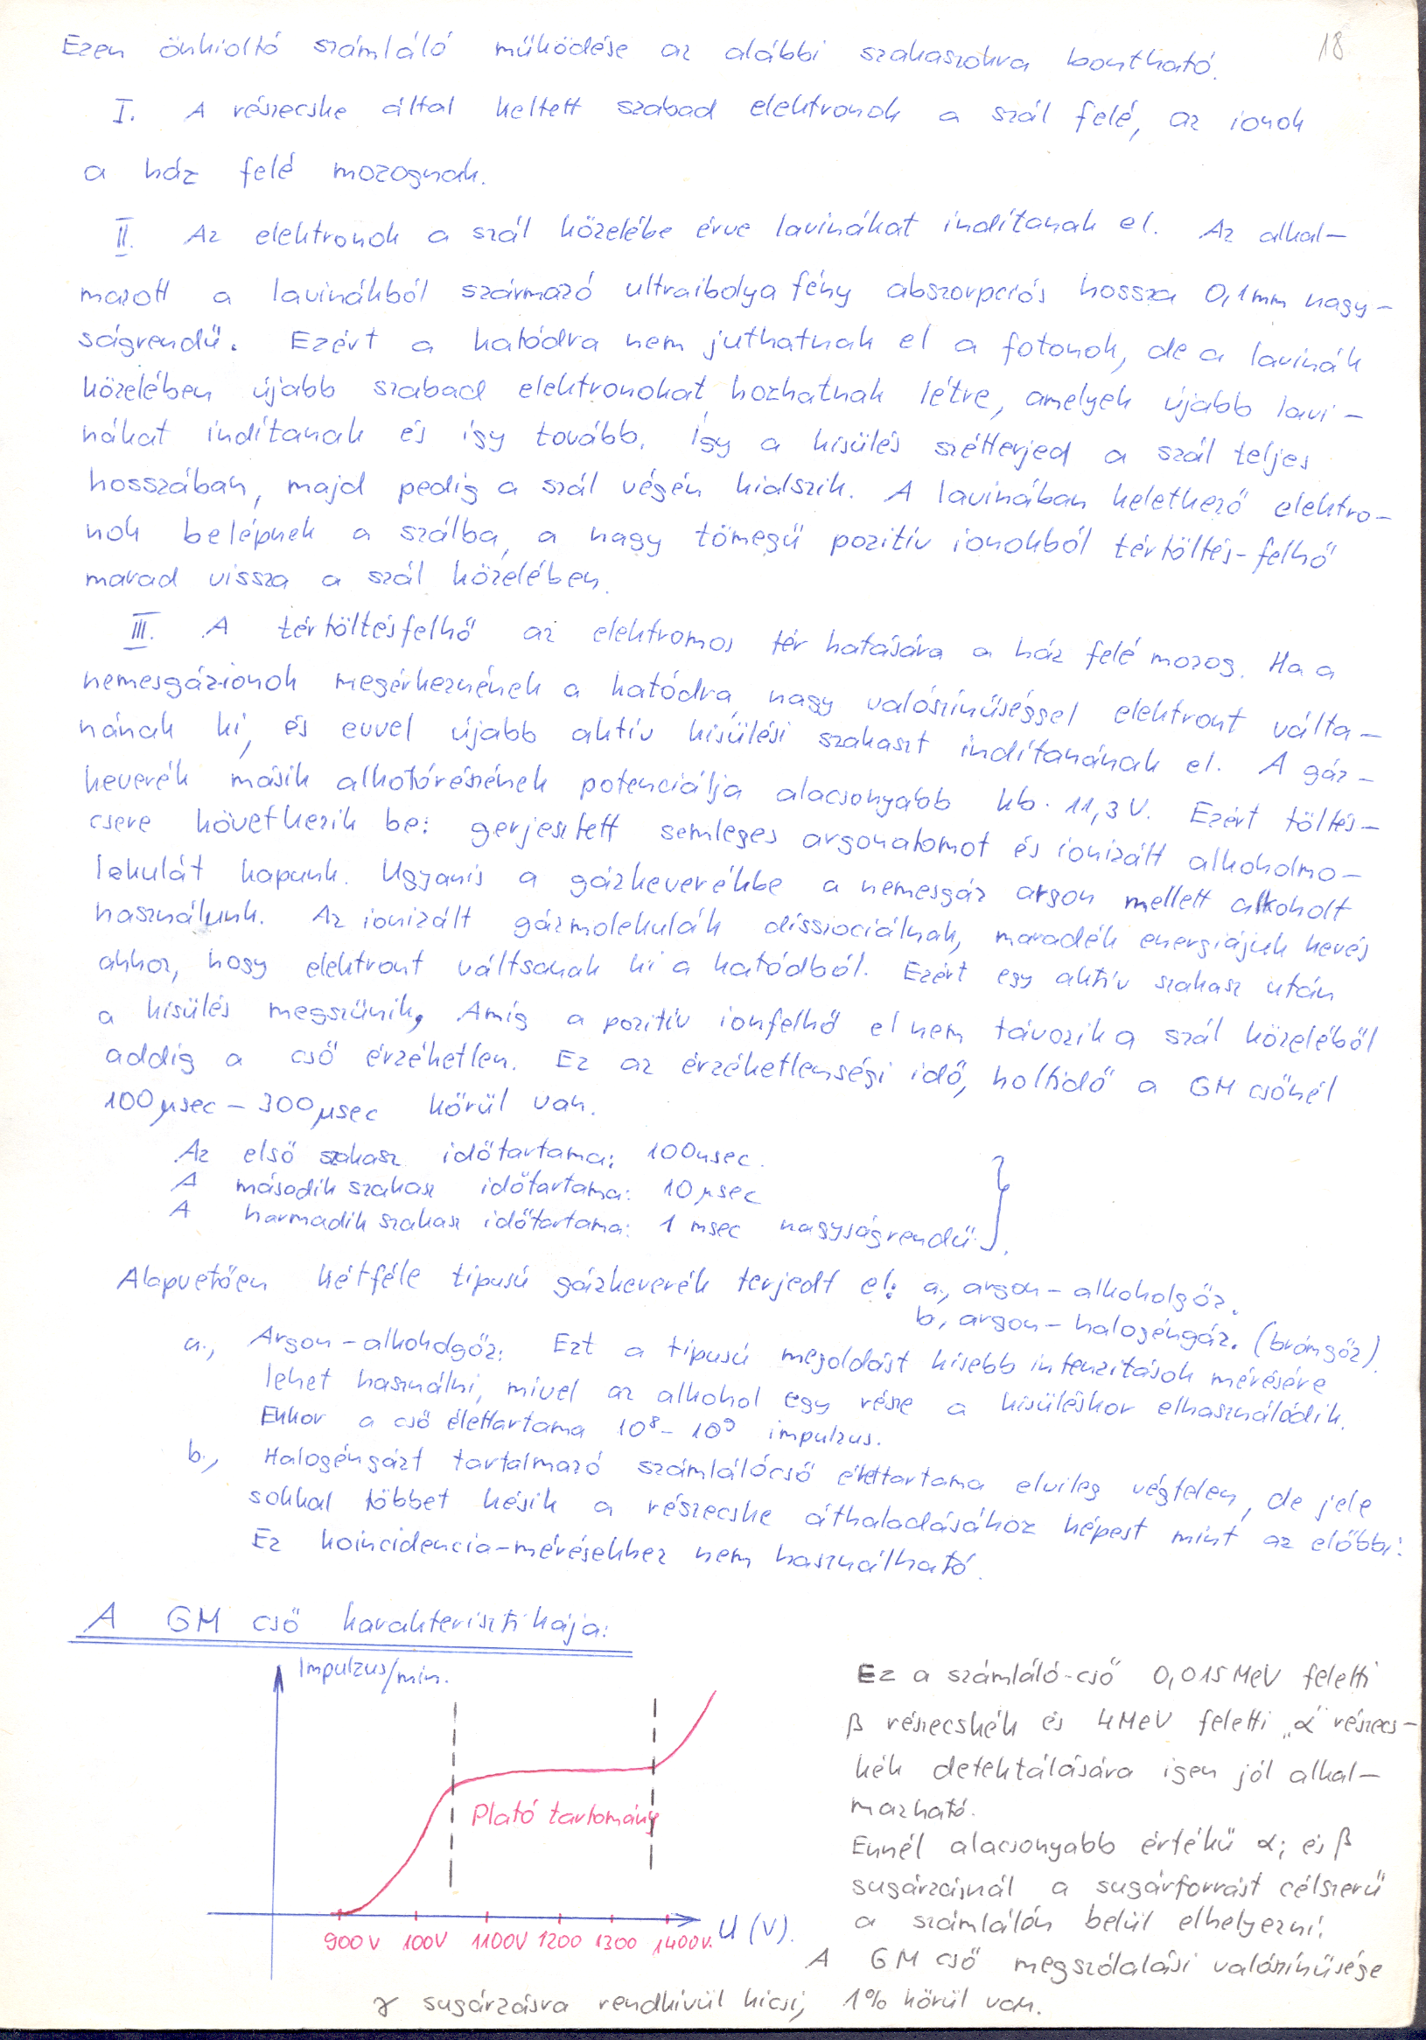
Spontán kisülés
könyök
Küszöb fesz.

